**Приложение А. Техническое задание**

Министерство науки и высшего образования Российской Федерации

Федеральное государственное бюджетное образовательное учреждение высшего образования

«Российский экономический университет им. Г.В. Плеханова»

МОСКОВСКИЙ ПРИБОРОСТРОИТЕЛЬНЫЙ ТЕХНИКУМ

УТВЕРЖДАЮ

Преподаватель

_____________ Г.Ю. Волкова

«_____» ____________2021 г.

Разработка информационной системы городской филармонии

# Техническое задание

# Лист утверждения

МПТ УП 02.01 П50-1-18 12 - ЛУ

Менеджер проекта

Студент _____________ Корельский К.В.

«_____» ____________2021 г.

Исполнитель

Студент _____________ Абакаров С.З.

«_____» ____________2021 г.

2021

Министерство науки и высшего образования Российской Федерации

Федеральное государственное бюджетное образовательное учреждение высшего образования

«Российский экономический университет им. Г.В. Плеханова»

МОСКОВСКИЙ ПРИБОРОСТРОИТЕЛЬНЫЙ ТЕХНИКУМ

УТВЕРЖДЕНО

МПТ УП 02.01 П50-1-18 12 - ЛУ

Разработка информационной системы городской филармонии

# Техническое задание

МПТ УП 02.01 П50-1-18 12

ЛИСТОВ ???

2021

## АННОТАЦИЯ

В данном программном документе приведен эскизный проект на разработку программы для распределения и контроля выполнения задач.

В данном программном документе, в разделе «Схемы интерфейса» указаны все окна приложения, представленные в схематичном виде, которые имеют описание интерфейса в табличном виде.

B данном программном документе приведен эскизный проект интерфейса, разрабатываемого информационной системы (СРК выполнения задач) для распределения и контроля выполнения задач.

В данном программном документе представлены семь основных макетов, которые учитываются при разработке интерфейса информационной системы:

Список макетов, которые содержаться в данном Приложении:

* Макет «Авторизация/регистрация»;
* Макет «Чтение, изменение, удаление записей таблицы»;
* Макет «Фильтрация, сортировка, поиск и экспорт»;

В разделе «Схемы интерфейса» указано схематическое представление интерфейса информационной системы с описанием основных объектов.

B разделе «Макеты приложения» представлены графическое отображение всех окон с учетом цвета дизайна всех окон.

ОГЛАВЛЕНИЕ

АННОТАЦИЯ 1

1. СХЕМЫ ИНТЕРФЕЙСА 4

1.1. Окно «Авторизация/регистрация» 4

1.2. Окно «Чтение, изменение, удаление записей таблицы». В данном окне предоставлена возможность работать с данными во всех таблицах (чтение, изменение, удаление, добавление) 5

1.3. Окно «Фильтрация, сортировка, поиск и экспорт» 6

2. МАКЕТ ПРИЛОЖЕНИЯ 7

2.1. Макет …. 7

2.2. Макет … 7

2.3. …. 7

2.4. …. 7

## СХЕМЫ ИНТЕРФЕЙСА

### Окно «Авторизация/регистрация»

На рисунке 1 представлена схема окна «Авторизация/регистрация» В данном окне представлена возможность аутентификации приложения.

Описание каждого элемента схемы отображено в таблице 1.

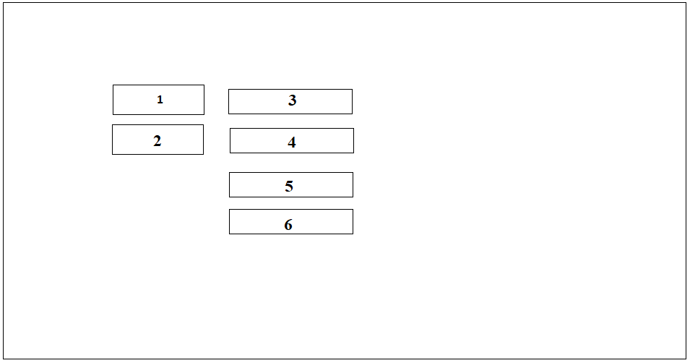

Рисунок - Окно «Авторизация/регистрация»

Таблица - Описание окна «Создание задач и привязка сотрудников»

| № | Тип объект | Описание элемента схемы |
| --- | --- | --- |
| 1 | 2 | 3 |
| 1 | label | Текст «Login» |
| 2 | label | Текст «Password» |
| 3 | TextBox | Поле ввода логина |
| 4 | TextBox | Поле ввода пароля |
| 5 | Button | Кнопка «регистрация» |
| 6 | Button | Кнопка «войти» |

### Окно «Чтение, изменение, удаление записей таблицы». В данном окне предоставлена возможность работать с данными во всех таблицах (чтение, изменение, удаление, добавление)

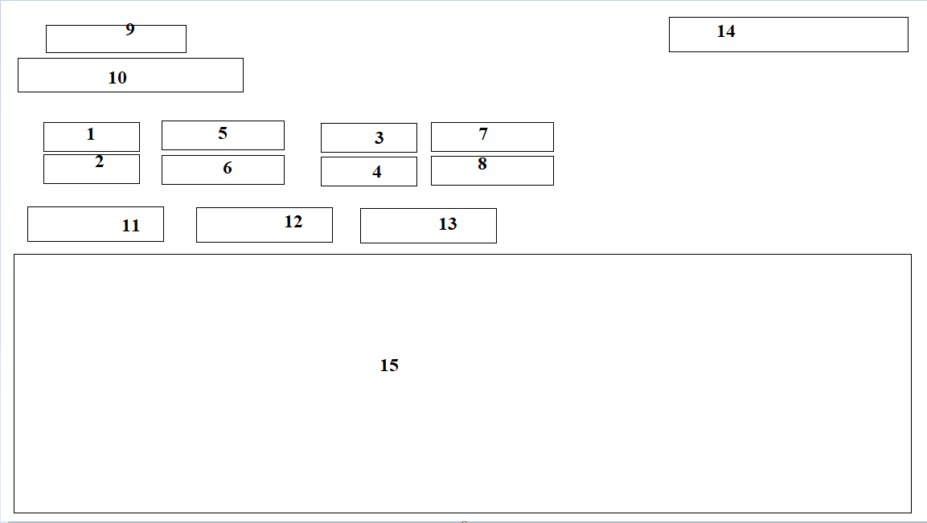

Рисунок 2 - окно "Чтение, изменение, удаление, удаление заисей таблицы"

Таблица 2- Описание окна «Чтение, изменение, удаление, удаление заисей таблицы»

| № | Тип объект | Описание элемента схемы |
| --- | --- | --- |
| 1 | 2 | 3 |
| 1 | label | Текст «Поле 3» |
| 2 | label | Текст «Поле 4» |
| 3 | label | Текст «Поле 1» |
| 4 | label | Текст «Поле 2» |
| 5 | TextBox | Поле ввода данных |
| 6 | TextBox | Поле ввода данных |
| 7 | TextBox | Поле ввода данных |
| 8 | TextBox | Поле ввода данных |
| 9 | label | Текст «Выбор таблицы» |
| 10 | ComboBox | Выплывающий список таблиц |
| 11 | Button | Кнопка «Изменить» |
| 12 | Button | Кнопка «Добавить» |
| 13 | Button | Кнопка «Удалить» |
| 14 | Button | Кнопка перехода на окно «Фильтрация, сортировка, поиск и экспорт» |
| 15 | DataGrid | Вывод таблицы из базы данных |

### Окно «Фильтрация, сортировка, поиск и экспорт». В данном окне предоставлена возможность сортировать, фильтровать и искать данные.

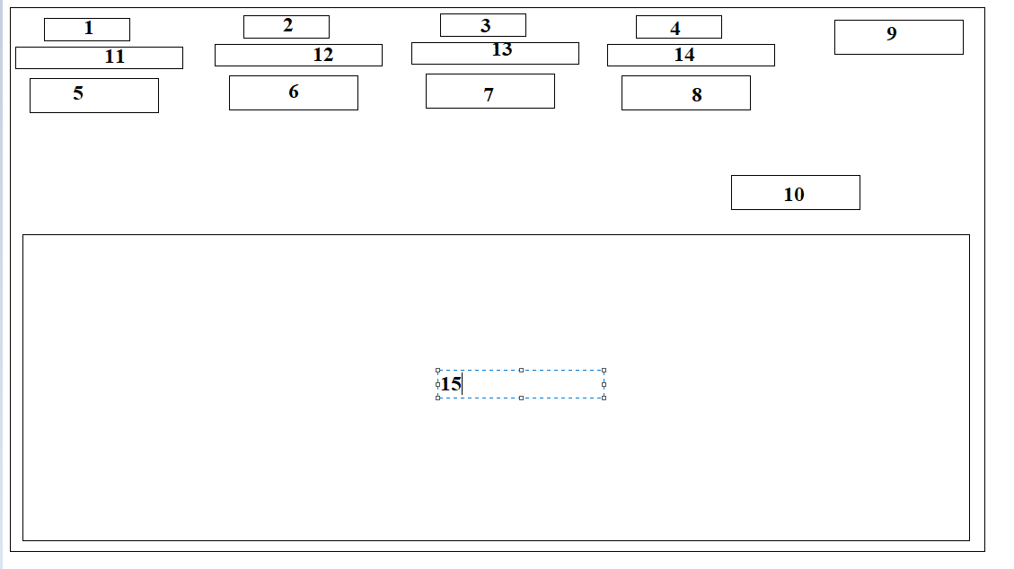

Таблица 2- Описание окна «Чтение, изменение, удаление, удаление заисей таблицы»

| № | Тип объект | Описание элемента схемы |
| --- | --- | --- |
| 1 | 2 | 3 |
| 1 | label | Текст «Таблица» |
| 2 | label | Текст «Сортировка» |
| 3 | label | Текст «Фильтрация» |
| 4 | label | Текст «Поиск» |
| 5 | Button | Кнопка «Выполнить» |
| 6 | Button | Кнопка «Выполнить» |
| 7 | Button | Кнопка «Выполнить» |
| 8 | Button | Кнопка «Выполнить» |
| 9 | Button | Кнопка «Назад» |
| 10 | Button | Кнопка «Ексель» |
| 11 | ComboBox | Выплывающий список таблиц |
| 12 | ComboBox | Выплывающий список сортировки |
| 13 | ComboBox | Выплывающий список фильтрации |
| 14 | ComboBox | Поле ввода данных для их поиска. |
| 15 | DataGrid | Вывод таблицы из базы данных |

## МАКЕТ ПРИЛОЖЕНИЯ

### Макет Авторизация/регистрация

На рисунке 8 представлен макет Авторизация/регистрация

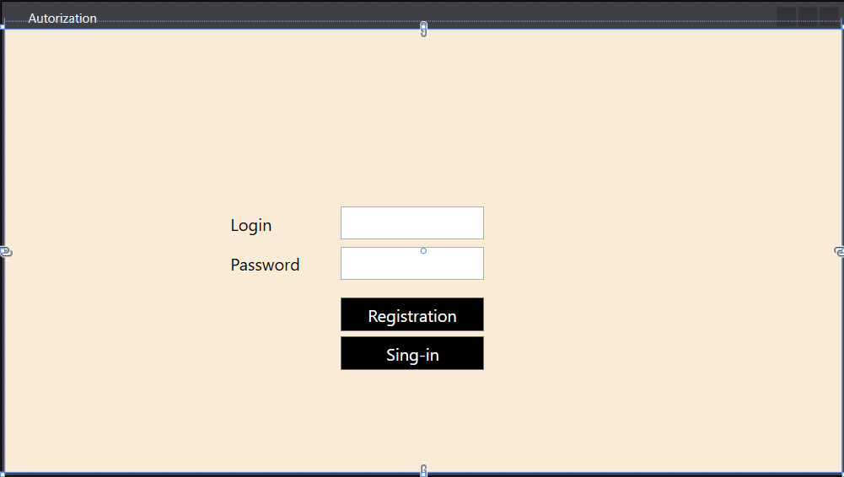

Рисунок 3- Макет «Авторизация/регистрация»

### Макет «Чтение, изменение, удаление записей таблицы»

### 

Рисунок 4 – макет «Чтение, изменение, удаление записей таблицы»

### Макет «Фильтрация, сортировка, поиск и экспорт»

### 

Рисунок 5 – макет «Фильтрация, сортировка, поиск и экспорт»